适应社会需求能力
评估自评报告（2018）

二〇一八年七月
目 录
前 言 ………………………………………………………………………2
一、学校基本信息 …………………………………………………………3
（一）规模与结构 …………………………………………………………3
（二）专业与课程 …………………………………………………………4
（三）师资队伍 ……………………………………………………………8
（四）办学条件 ……………………………………………………………11
（五）办学经费 ……………………………………………………………13
二、学生成长与发展 ………………………………………………………15
（一）适应市场，生源数量稳中有升 ……………………………………15
（二）服务学生，促进学生全面成长 ……………………………………19
四、教育教学改革与成效 ………………………………………………21
（一）专业结构布局日趋合理，服务行业能力显著增强 ………………21
（二）以现代学徒制为切入点，推进校企合作深入发展 ………………22
（三）积极实施师资五项计划，打造校企合作优秀团队 ………………23
（四）构建创新创业课程体系，培养学生创新创业能力 ………………23
（五）服务区域经济，为吉林省交通行业输送优质人才 ………………24
（六）发挥示范辐射作用，积极开展科研技术和对口服务活动 ………24
（七）深入开展社会服务，为行业、企业和社会开展职业培训 ………25
（八）积极参与社区服务与志愿者服务，开展公益扶贫活动 ………25
五、面临问题与挑战 ………………………………………………… 26
（一）外部挑战 ………………………………………………………………26
（二）内部问题与挑战 ………………………………………………………26
（三）发展展望 ………………………………………………………………26
前 言
吉林交通职业技术学院前身是始建于1958年的吉林省交通学校，1998年经教育部批准，与吉林省交通职工大学合并改制成立吉林交通职业技术学院，是全国第一批、吉林省第一所高等职业技术学院。作为吉林省示范性高职院校，现为国家百所重点建设的骨干高职院校之一。学校占地面积46万平方米，建筑面积20.2万平方米，固定资产总值2.68亿元，教学仪器设备总值1.19亿元，校内实训室和实训基地86个，校外实习实训基地210个，现有全日制在校生7153人，教职员工473人，专任教师274人。
学校秉持“爱国、笃学、敬业、创新”的校训，以建设高水平、有特色的高等职业技术学院为发展目标，以“崇实、尚精、唯美”的办学理念，坚持“依法治校、专业兴校、人才强校、勤俭持校、廉洁奉校”的治校方略，服务科教兴国、人才强国战略，服务区域经济、文化建设，服务学生成长和职业生涯发展，全面履行人才培养、科学研究、社会服务和文化传承职能。
学校根植行业，服务地方，形成了以交通运输类专业为核心，制造和服务类专业为支撑的专业格局。学校下设9个学院、3个部和2个校企合作分院共14个教学部门，开设34个专业，覆盖道路与桥梁工程、汽车运用工程、轨道工程、物流管理、机械制造等领域，形成了以道桥工程技术专业为核心的交通土建类专业群、以汽车运用技术为核心的汽车技术服务专业群、以电子信息工程技术专业为核心的智能化交通通信技术专业群等七个专业群，构建完整的与产业链对接的“道路-车辆-物流-信息”一体化专业链。
学校全面提升教师教学能力、实践能力、科研和社会服务能力，深入实施领军人才计划、技能名师计划、双师素质提升计划、兼职教师资源库建设计划、骨干教师加强计划“五项计划”。本年度，校内专任教师高级职称比例47.81%，双师素质比例71.53%；学校外聘企业兼职教师245人，企业兼职长白山学者1人，长白山技能名师17人（其中企业兼职6人）。
一年来，学校各项改革成果丰硕，2017年被确定为吉林省现代职业教育示范校建设院校，5个专业开展省级现代学徒制试点，1个专业进行混合所有制试点，吉林交通职教集团被确定为吉林省第一批示范性职教集团。

一、学校基本信息
（一）规模与结构
1.学生数量与结构
学校立足东北老工业基地和长吉图开发开放先导区，依托交通行业优势，主要面向交通运输行业，培养高素质技术技能型人才，截止至2017年8月31日，学校在校生7151人，各大类专业学生数量比例见图1-1。
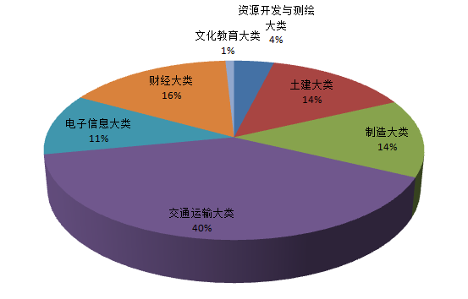

图1-1 学校2016-2017学年在校生数量结构及比例
数据来源：吉林交通职业技术学院2016-2017学年人才培养工作状态数据采集平台
2.生源类型
学校积极开展招生录取模式改革，通过分类招生录取的学生人数和比例逐步扩大，各招生类型在校生数量及比例见表1-1。
表1-1 学校2017年各招生类型在校生数量及比例一览表
序 号 | 招生类型 | 在校生数量（人） | 比例（%）
1 | 基于高考的“知识+技能”招生 | 4482 | 62.68
2 | 对口招生 | 283 | 3.96
3 | 单独考试招生 | 2102 | 29.39
4 | 综合评价招生 | 202 | 2.82
5 | 中高职贯通招生 | 82 | 1.15
合 计 |  | 7151 | 100
数据来源：吉林交通职业技术学院人才培养工作状态数据采集平台
（二）专业与课程
1.专业结构与规模
学校办学主动适应区域经济及交通行业发展需求，以“服务社会设专业，依托行业建专业，校企合作强专业”的专业建设思路，进行专业优化整合。学校现有34个全日制高职专业（不含方向）学生在校, 2017年有26个专业招生，招生专业涵盖交通土建、机械制造、电子信息等专业领域，基本形成了以交通类专业为主，其他类专业协调发展的格局，各大类专业设置专业数量及在校生数量见表1-2。
表1-2 学校2016-2017学年专业结构与专业规模一览表
序号 | 专业大类 | 专业大类代码 | 设置专业数（个） | 在校生数（人） | 比例（%）
1 | 资源开发与测绘大类 | 52 | 1 | 279 | 3.90
2 | 土建大类 | 54 | 4 | 1011 | 14.14
3 | 制造大类 | 56 | 4 | 1004 | 14.04
4 | 交通运输大类 | 60 | 12 | 2852 | 39.88
5 | 电子信息大类 | 61 | 3 | 792 | 11.08
6 | 财经大类 | 63 | 8 | 1153 | 16.12
7 | 文化教育大类 | 67 | 2 | 60 | 0.84
合 计 |  |  | 34 | 7151 | 100
数据来源：吉林交通职业技术学院人才培养工作状态数据采集平台
2.重点与品牌特色专业
学校以重点专业群建设为抓手，着力推进专业内涵建设，整体提升专业建设水平，增强专业核心竞争力，逐渐形成了品牌效应，专业建设成效显著（见表1-3）。国家级和省级重点建设专业和省级特色专业数量高于国家骨干校中位数（见图1-2,1-3）
表1-3 学校专业建设成效一览表
建设项目 | 专业（群）名称
国家级试点专业 | 道路桥梁工程技术
 | 汽车检测与维修技术
国家骨干高职院校重点建设专业 | 工程机械运用与维护
 | 汽车电子技术
 | 工程测量
 | 物流管理
 | 城市轨道交通工程技术
中央财政支持高等职业院校  提升专业服务产业发展能力专业 | 道路桥梁工程技术（试验检测）
 | 保险实务（机动车）
吉林省品牌专业（群） | 道路桥梁工程技术专业群
 | 汽车检测与维修技术专业群
 | 物流管理专业群
 | 工程机械运用与维护专业群
 | 城市轨道工程技术专业群
吉林省省级示范专业 | 道路桥梁工程技术
 | 汽车检测与维修技术
 | 物流管理
 | 计算机网络技术
 | 工程造价
 | 汽车电子技术
 | 电子商务
 | 工程机械运用与维护
高等职业院校骨干教师  国家级企业顶岗培训基地 | 道路桥梁工程技术（试验检测）
 | 保险实务（机动车）
 | 物流管理
高等职业院校骨干教师  国家级国内培训基地 | 物流管理
 | 工程机械运用与维护专业
吉林省人才培养模式创新实验区 | 基于校企合作的汽车医生人才培养模式创新实验区
 | 工程机械类高素质高端技能型人才培养模式创新实验区
数据来源：吉林交通职业技术学院教务处
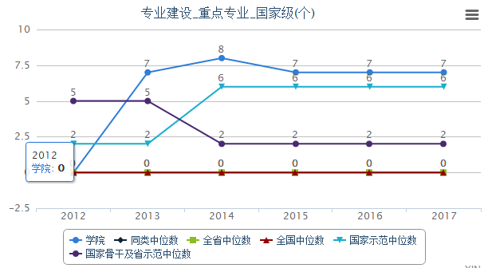
图1-2 2015-2017年度国家级重点专业对照表
数据来源：吉林交通职业技术学院人才培养工作状态数据采集平台
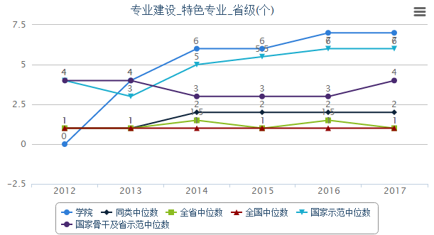
图1-3 2015-2017年度省级特色专业对照表
数据来源：吉林交通职业技术学院人才培养工作状态数据采集平台
3.课程类型及比例
2016-2017学年，学校各专业对应岗位需求，在保证培养体系相对稳定的前提下，进行课程体系改革调整，构建一批以工作过程为引领的课程并进行部分课程整合，加强了理实一体化教学和实践教学，提高了相应课程比例，与上一学年相比课程门数和B类、C类的课程比例有所提高（见表1-4）。

表1-4 学校2015-2017学年课程设置一览表
课程  学年 | A类课程 |  | B类课程 |  | C类课程 |  | 合计
 | 数量（门） | 比例（%） | 数量（门） | 比例（%） | 数量（门） | 比例（%）
2016-2017学年 | 251 | 33.83 | 294 | 39.62 | 197 | 26.55 | 742
2015-2016学年 | 246 | 34.55 | 277 | 38.90 | 189 | 26.55 | 712
数据来源：吉林交通职业技术学院人才培养工作状态数据采集平台
图1-4，1-5,1-6分别显示了学校开设的三类课程与国家骨干校、省示范校、本省院校、同类院校和全国平均数的比较。通过对比显示学校A类和C类课程比例高于国家骨干院校和省示范院校，B类课程比例低于国家骨干院校和省示范院校，说明通过课程体系调整，在学生实践动手能力和基本素质的培养上着重度较大，同时提示学校要依据产业人才向高端移动倾向，在增强动手能力的同时增加理论水平，做好A类和C类课程向B类课程的提升。
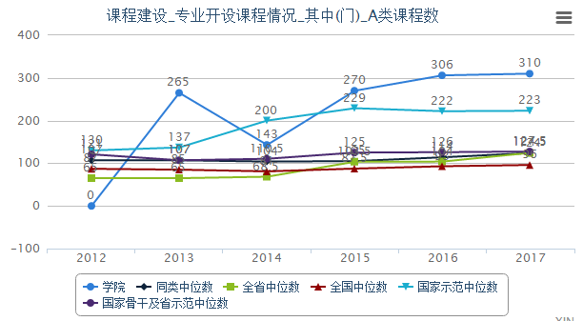
图1-4 2015-2017学年学校各专业开设A类课程情况对照
数据来源：吉林交通职业技术学院人才培养工作状态数据采集平台
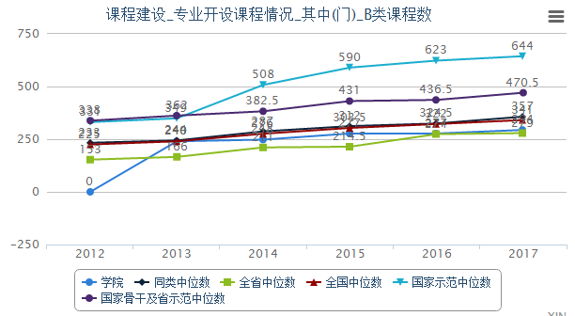
图1-5 2015-2017学年学校各专业开设B类课程情况对照
数据来源：吉林交通职业技术学院人才培养工作状态数据采集平台
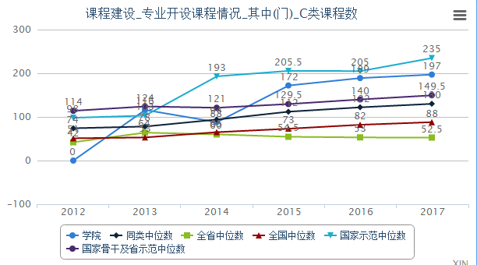
图1-6 2015-2017学年学校各专业开设C类课程情况对照
数据来源：吉林交通职业技术学院人才培养工作状态数据采集平台
4.课程建设成效
学校各专业以课程体系和教学内容改革为切入点，全面推进课程建设，校企合作进行课程开发，成效显著。通过图1-7可以看出，学校校企合作开发课程比例高于国家骨干和国家示范中位数。
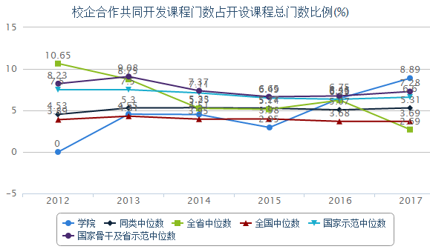
图1-7 2015-2017学年学校各专业校企合作开发课程情况对照
数据来源：吉林交通职业技术学院人才培养工作状态数据采集平台
（三）师资队伍
1.数量与结构
学校坚持实施人才强校工程，加大优秀中青年教师及技能名师引进力度，优化师资队伍结构，学校加强兼职教师队伍建设，聘请校外的行业专家、高级技工和技术能手为学校客座教授和兼职教师。
学校有专兼职教师共658人。其中，校内专任教师274人，兼课教师73人；校外兼职教师245人，兼课教师66人（各类比例见图1-8）。专任教师中高级职称和双师素质教师以及企业兼职教师数量和比例与上一学年相比有显著提升（见表1-5）。学校专任教师的高级职称比例、双师素质比例以及校外兼职教师的比例高于国家示范和国家骨干院校平均水平（见图1-9，1-10，1-11）
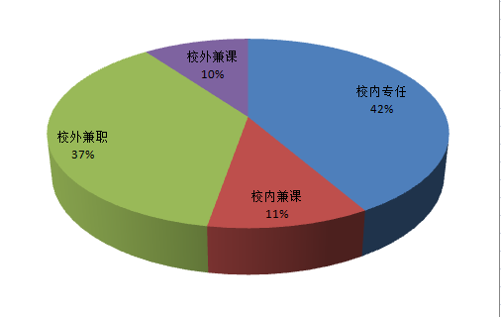

图1-8 学校2016-2017学年各类教师数量结构比例
数据来源：吉林交通职业技术学院人才培养工作状态数据采集平台
表1-5 学校2015-2017学年专任教师情况一览表
类别  学年 | 专任教师总数 | 职称结构 |  | 双师素质情况 |  | 企业兼职教师数
 |  | 高级职称(人) | 比例（%） | 人数 | 比例（%）
2016-2017学年 | 274 | 131 | 47.81 | 201 | 73.36 | 245
2015-2016学年 | 274 | 125 | 45.62 | 201 | 73.36 | 236
数据来源：吉林交通职业技术学院人才培养工作状态数据采集平台
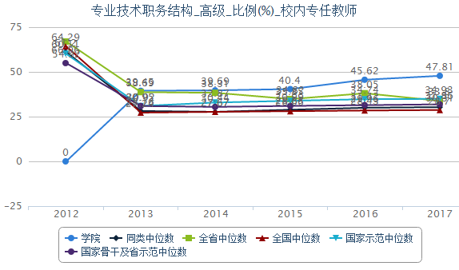
图1-9 学校2015-2017学年专任教师高级职称比例对照情况
数据来源：吉林交通职业技术学院人才培养工作状态数据采集平台
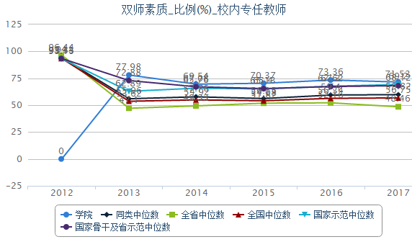
图1-10 学校2015-2017学年专任教师双师素质比例对照情况
数据来源：吉林交通职业技术学院人才培养工作状态数据采集平台
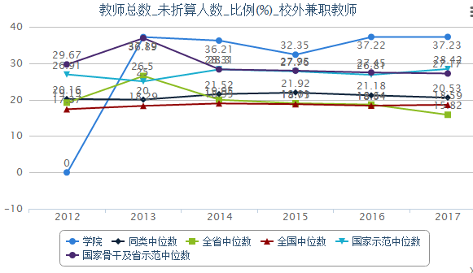
图1-11 学校2015-2017学年校外兼职教师比例对照情况
数据来源：吉林交通职业技术学院人才培养工作状态数据采集平台
2.教科研成果
学校注重提升教师的职业能力和综合业务素质，加强教师学术交流和培训，鼓励教师积极参与行业协会教育培训交流工作，提升教师的教学、科研、实训能力。本年度，学校共派出教师参加各类培训、进修102人次，1020人天；行业、企业社会实践13人次，1677天；本年度学校教师共有7项课题获国家级立项，70项课题获省级立项，8项专利；在省级及以上刊物上公开发表论文151篇，主编教材22本。获国家级奖项15项，省市级奖项78项。本学年，学校教师在课题研究、课程建设、教材开发、实践教学建设等方面都取得了显著成绩，推动了学校教师整体素质的提升。

（四）办学条件
1．基本办学条件
学校基础设施日趋完善，大部分指标较之2016年有所提升（见表1-6），为加强学校教学工作、提高教学质量及科研水平提供了保障。
表1-6 学校2016年-2017年基本办学条件对比
基本办学条件 | 2016年 | 2017年 | 增量
校园面积（万平方米） | 46 | 46 | 0
总建筑面积（万平方米） | 20.25 | 20.93 | +0.68
教学科研及辅助用房（万平方米） | 10.68 | 11.15 | +0.47
固定资产总值（万元） | 25626.06 | 26829.87 | 1303.81
教学、科研仪器设备总值（万元） | 10170.26 | 11935.64 | 1739.83
生均(折合)教学科研仪器设备值 （元/生） | 14843.84 | 16686.67 | 1841.83
图书馆纸质藏书（万册） | 44.95 | 46.77 | 1.82
数据来源：吉林交通职业技术学院人才培养状态数据采集平台
2．实践教学条件
学校与行业企业紧密结合，加大对实践教学改善的投入，建立了具有真实职业氛围、仪器设备先进的校内、外实习实训基地，目前已形成校内校外、室内室外相互衔接、互为补充的实验实训体系，校内实训基地数量、工位数等相关指标与上一学年相比有显著提升（见表1-7）基本能满足实践教学的需要（见表1-8）。生均仪器设备值、新增仪器设备比例远高于国家示范校和国家骨干校中位数（见图1-12，1-13），但生均校内实践教学工位数低于国家骨干校中位数，需进一步改善（见图1-14）。
表1-7 2015-2017年校内实训基地建设对照表
学年 | 基地数（个） | 设备总值  （万元） | 设备数（台套） | 实训项目  （个） | 使用频率（人时） |  | 工位数
 |  |  |  |  | 校内 | 社会
2015-2016 | 85 | 10170.26 | 3524 | 577 | 1332867 | 32760 | 2917
2016-2017 | 86 | 11935.64 | 4205 | 649 | 1353992 | 39680 | 2937
数据来源：吉林交通职业技术学院人才培养状态数据采集平台

表1-8 学校2015-2017学年校内外实训基地建设情况一览表
序号 | 实训基地建设项目 |  | 目前状况
1 | 校内实训基地数量（个） |  | 86
2 | 其中 | 国家级实训基地数量（个） | 8
3 |  | 省级实训基地数量（个） | 16
4 |  | 校级实训基地数量（个） | 62
5 | 校外实训基地数量（个） |  | 210
6 | 校外实训基地接待学生量（人次） |  | 3355
7 | 校外实训基地接受半年顶岗实习人数（人） |  | 1941
8 | 校外实训基地接受应届毕业生就业数（人） |  | 758
数据来源：吉林交通职业技术学院人才培养状态数据采集平台
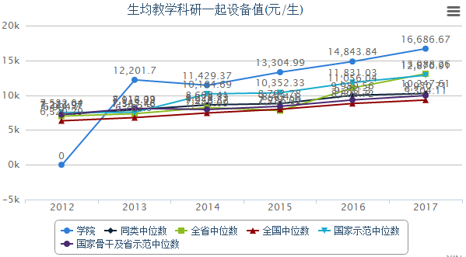
图1-12 学校2015-2017学年生均仪器设备值对照情况
数据来源：吉林交通职业技术学院人才培养工作状态数据采集平台
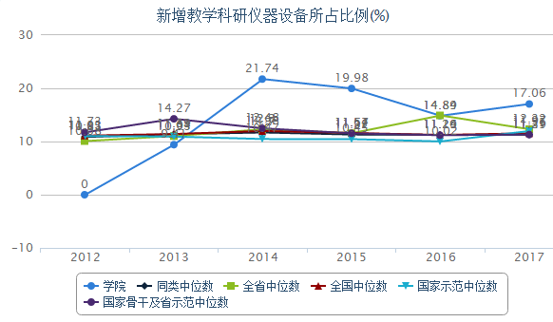
图1-13 学校2015-2017学年新增教学科研仪器设备值对照情况
数据来源：吉林交通职业技术学院人才培养工作状态数据采集平台
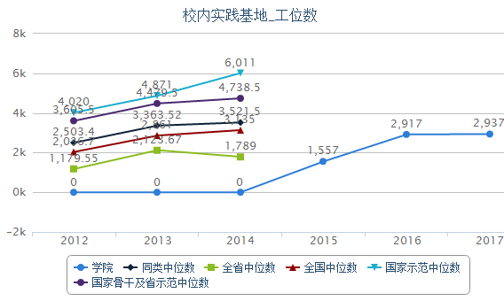
图1-14 学校2015-2017学年生均校内实践教学工位数对照情况
数据来源：吉林交通职业技术学院人才培养工作状态数据采集平台
（五）办学经费
1.经费收入
2016年度，学校办学经费总收入为15841.7万元，比上一年增加了334万元，主要来源依次为财政经常性补助收入、学费收入、中央地方财政专项投入、其他收入和社会捐赠收入。办学经费以政府投入为主体，占比为56%。
表1-9 学校2016年度办学经费收入一览表
项目 | 学费收入  （万元） | 财政经常性补助收入  （万元） | 中央、地方财政专项投入（万元） | 社会捐赠金额  （万元） | 其他收入总额  （万元） | 学校总收入  （万元）
金额 | 4,999.990 | 8,883.330 | 1,927.830 | 0 | 30.55 | 1，5841.7
数据来源：吉林交通职业技术学院人才培养状态数据采集平台
2.经费支出
为了更好地推动高职教育内涵发展与质量提升，学校在制定财务预算时，以教学为中心，优先保证高职教学经费的投入。2016年，学校办学经费总支出为12246.49万元。主要包括设备采购1339.83万元（其中教学仪器设备值1318万元）、日常教学经费3315.48万元，教学改革及研究47万元、师资建设258.55万元以及其他支出7276.63万元（见图1-15）。学校用于日常教学、师资建设费用和聘请兼职教师费用高于国家示范和国家骨干校中位数（见图1-16,1-17,1-18），但教学改革及研究费用和图书购置费用远远低于国家示范及国家骨干校中位数（见图1-19,1-20），需加大投入。本学年，生均培养成本为22632.65元，总收入与总支出的比率为1：0.94。
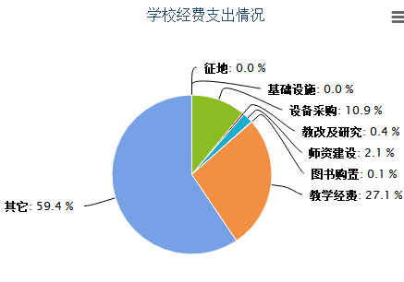
图1-15 学校2016-2017学年办学经费支出构成
数据来源：吉林交通职业技术学院2016-2017学年人才培养状态数据采集平台
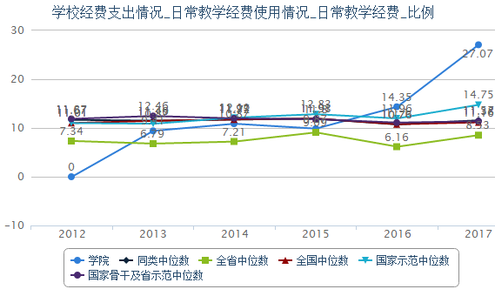
图1-16 学校2015-2017学年日常教学经费支出比例对照情况
数据来源：吉林交通职业技术学院人才培养状态数据采集平台
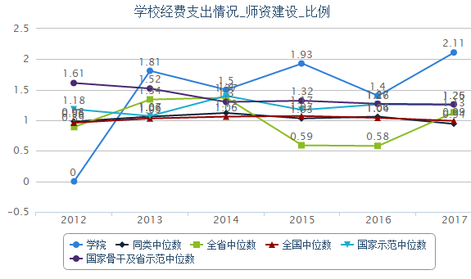
图1-17 学校2015-2017学年师资建设支出比例对照情况
数据来源：吉林交通职业技术学院人才培养状态数据采集平台
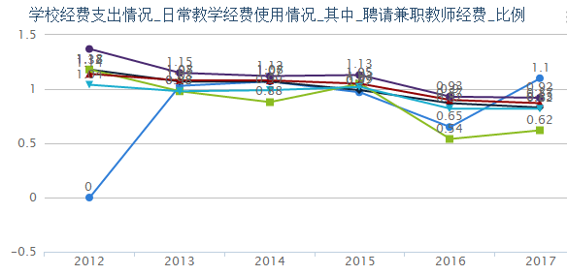
图1-18 学校2015-2017学年兼职教师费用支出比例对照情况
数据来源：吉林交通职业技术学院人才培养状态数据采集平台
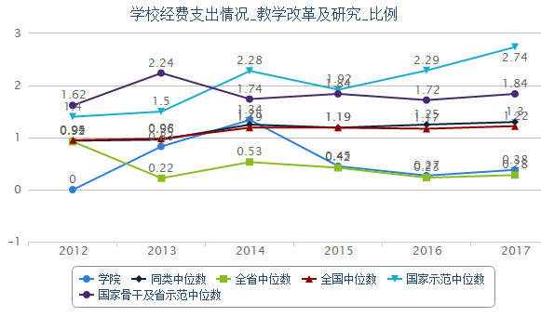
图1-19 学校2015-2017学年教学改革及研究支出比例对照情况
数据来源：吉林交通职业技术学院人才培养状态数据采集平台
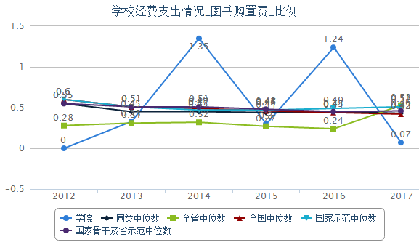
图1-20 学校2015-2017学年图书购置费用支出比例对照情况
数据来源：吉林交通职业技术学院人才培养状态数据采集平台
二、学生成长与发展
（一）适应市场，生源数量稳中有升
学校2016年计划招生2711人，实际录取2595人，新生报到2501人，报到率为96.38%，报到率远超国家示范和国家骨干院校中位数（见图2-1），显示了在生源逐年下降的情况下本校招生优势。
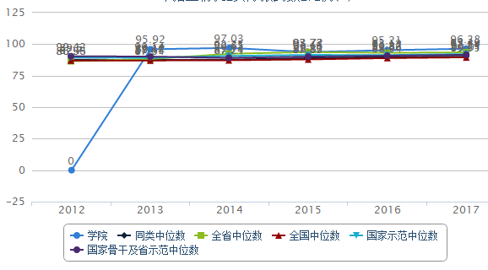
图2-1 学校2015-2017学年报到率对照情况
数据来源：吉林交通职业技术学院人才培养状态数据采集平台
学校招生方式以单独考试招生和基于高考的“知识+技能”招生为主，以对口招生和综合评价招生(中职转段)作为补充。图2-2显示了报考本校的原因，其中因学校品牌而报考的比例，一直高于国家骨干校及省示范校中位数（见图2-3），显示了学校在生源市场的口碑。
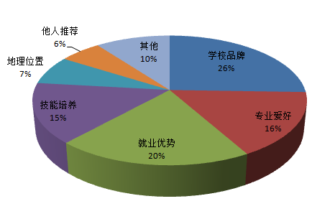
图2-2 学校2016-2017学年不同原因报考本校的学生比例
数据来源：吉林交通职业技术学院人才培养状态数据采集平台
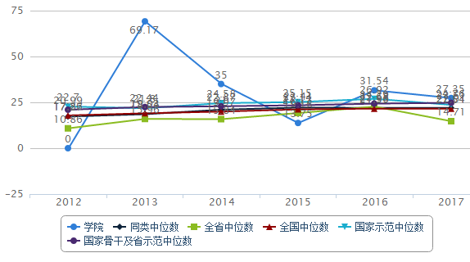
图2-3 学校2015-2017学年因学校品牌而报考学校情况的比较
数据来源：吉林交通职业技术学院人才培养状态数据采集平台
（二）服务学生，促进学生全面成长
1.加强思想政治工作队伍建设，夯实学生工作基石
学校拥有一支专门从事学生管理、思想政治工作的优秀辅导员队伍。现有专职学生管理人员47人，24人具有硕士以上学历，专职心理咨询师3人。学校通过对辅导员定期举办专项培训和职业能力竞赛活动，辅导员的整体思想政治素质与业务能力显著提高。
2.注重思想引领，切实提升思想教育工作亲和力、吸引力及实效性
关注学生思想动态。为进一步了解和掌握学生的思想动态，学生工作处在一年内多次召开学生座谈会，如学生返校思想座谈会、学生干部座谈会、公寓管理座谈会等等，座谈会使我们了解了更多学生的实际需求，便于以后更有针对性地深入地开展工作。同时也有利于学生们在注重个人发展的同时，关心学校发展。每次座谈会后将把同学们提出的意见建议反馈给相关部门，使学校各部门更好地做好服务学生的工作。做好新生入学教育工作。新生入学教育是做好大学生思想政治教育工作的关键环节，把握新生入学关键期，所获得的教育效果也会事半功倍。在大学生开学伊始，学生工作处组织开展先期集中入学教育，集中入学教育后，各学院结合本学院特点开展其他模块内容的入学教育，使同学们能够尽快适应大学生活，开启崭新的人生新阶段。
发挥关工委“五老”作用。我校关工委一直以来深入学习贯彻党的章程和习近平总书记系列讲话精神，把培育和践行社会主义核心价值观、大学生自学组织建设、特邀党建组织员工作、加强关工委自身建设等工作抓紧抓好，在各学院二级关工委的大力配合下使得工作不断迈上新台阶。我校关工委荣获全省教育系统关系下一代工作“先进集体”荣誉称号，原党委副书记兼关工委副主任李廷吉和关工委办公室主任董超志（已退休）获得“先进工作者”荣誉称号。
3.完善线下线上两大阵地，营造良好的育人环境
以举办公寓文化节为契机，发挥学生公寓的育人功能。为强化学生公寓管理，营造温馨和谐家园，学生处举办了学生公寓文化节，本次公寓文化节开展了主要包括寝室长培训大会、我的寝室我的家DV设计大赛、“无烟”寝室申报以及文明寝室的评比四项活动，并评比出了多个优秀集体和个人奖项。公寓文化节的开展进一步夯实了学生公寓这一思政教育阵地的作用，充分发挥了学生公寓的育人功能，也为提升我校公寓管理水平起到了推动作用。
加强网络思想教育阵地建设，提升学生管理服务水平。一是以学生处网站为窗口，对外及时发布学生工作动态信息，2016年下半年共发布宣传新闻稿19篇，17年上半年共发布10篇新闻稿，做到活动结束后及时总结，使网站内容丰富，新闻报道及时有效，及时将学生工作和相关政策宣传到位。二是以学生的视角，开通了“青葱交院”微信公众平台，微信每天一更新，与全校师生共享热门资讯，发布交院新闻，交流青春感悟，讲述交院故事。新媒体工具的有效利用，提高了学生教育服务质量，拓展了学生工作新渠道。
4. 以主题活动为载体，引导学生践行社会主义核心价值观。
学生主题活动有利于营造健康向上的校园氛围，建设具有高职教育特色的校园文化，丰富学生的课余生活，使得学生在实践和活动中接受熏陶和教育，提升学生的综合素质水平。学生在组织和参与活动的过程中，可以激发自身潜能，树立正确的价值观念，陶冶高尚的道德情操，培养积极的人生态度和团队协作精神。2016-2017学年，学校团委先后开展“匠心共筑中国梦 绘声同诵六校情”、交通喜剧人、暑期三下乡等一系列丰富多彩的主题实践活动。
5.以学生社团为抓手，促进素质教育内涵化发展。
学校十分注重社团建设，把社团建设作为学院发展的重要一翼。截止2016年9月，共有专业技术类、文学类、艺术类、体育类、服务类等社团70个，共有2762人参加各类社团。其中校团委直接负责的一级社团7个，各学院团总支负责的二级社团63个。2016-2017学年开展了丰富多彩的社团活动，使学生的才艺得以展示，学生的思想境界得以提升，学生的科学精神得以发扬，丰富了广大青年学生的校园文化生活，共同营造“美丽交院”、“幸福交院”、“和谐交院”的良好氛围。
6.资格证书培训与专业技能提升
2016-2017学年，学生在校期间获得的符合专业面向职业的资格证书共有18种，共计361人。2016届毕业生中有1879人获得不同等级的职业资格证书，占总毕业生人数的76.13%。
图2-4为本校毕业生获取的符合专业面向职业资格证书情况，近三年获证率一直处于吉林省平均水平，低于国家骨干校和省示范校的中位数，学校各专业需要进一步加强职业技能鉴定考核工作，做好国家技能工种调整后各专业职业资格证书认证工作。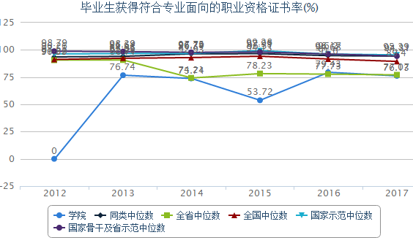
图2-4 学校2015-2017学年毕业生职业资格证书获取情况的比较
数据来源：吉林交通职业技术学院人才培养状态数据采集平台
2016-2017学年，我校学生在省部级及以上技能竞赛共获奖24项。以技能竞赛为载体，促进学生职业技能提升。
图2-5为本校学生获得省部级及以上技能大赛获奖数（项），低于国家骨干及省示范中位数，还需要进一步加强实践课程开发，提升学生专业技能。
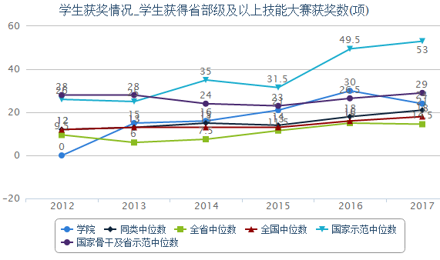
图2-5 学校学生2015-2017学年省部级以上技能大赛获奖情况对照
数据来源：吉林交通职业技术学院人才培养状态数据采集平台
7.就业率与专业相关度
学校2017届毕业生共2324人，截止9月1日，就业人数1882人，初次就业率为80.98%，2016届毕业生年底就业率为89.23%。两项数据低于国家骨干校中位数和省示范校中位数（见图2-6,2-7）。
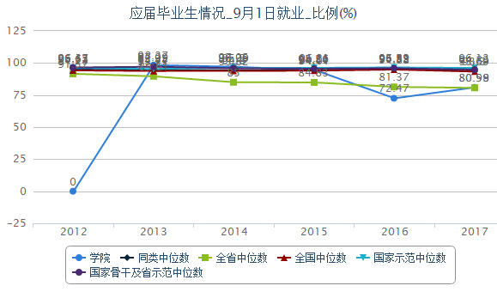
图2-6 学校2015-2017届毕业生初次就业率情况对照
数据来源：吉林交通职业技术学院人才培养状态数据采集平台
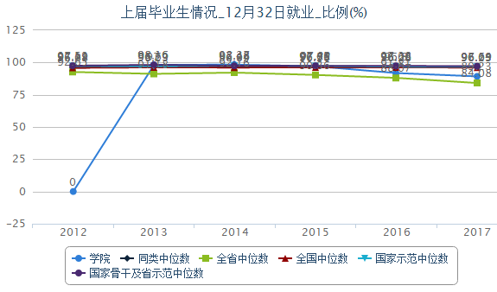
图2-7学校2014-2016届毕业生年底就业率情况对照
数据来源：吉林交通职业技术学院人才培养状态数据采集平台
2017年学校毕业生专业相关度为73.43%，比2016年毕业生专业相关度（85.31%）低11.88个百分点，比2015年专业相关度（86.75%）低13.32个百分点（见图3-3）。近三年，说明学校需进一步加强学生就业指导和就业管理。
8.用人单位对毕业生满意度逐年提升
根据第三方及我校毕业生质量跟踪调查数据显示，用人单位对我校毕业生在日常工作表现和服从命令等方面都很满意，认为我校毕业生具有吃苦耐劳精神及较高的职业道德，工作的稳定性及实际动手能力强。高于国家示范校和国家骨干校中位数（见图2-8）。
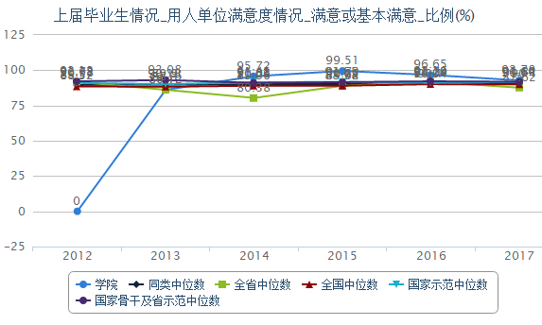
图2-8 2015-2017届毕业生用人单位满意度情况对照
数据来源：吉林交通职业技术学院人才培养工作状态数据采集平台
四、教育教学改革与成效
人才培养质量是学校的生命线，人才培养质量主要取决于学校的人才培养工作质量，取决于学校各个层次、各个部门各个岗位工作的有效性。在人才培养质量理念的引导下，学校以市场为导向、以专业建设为核心、以课程建设为重点，以校企合作人才培养模式为主线，积极开展学校运行机制和管理制度改革，在人才培养、师资队伍建设、教育培训服务等方面取得了较好的成效。
（一）专业结构布局日趋完善，服务行业能力显著增强
我校作为行业特色鲜明的学校，根据传统优势和所处地域特点，经过多年建设，特别是国家骨干校建设的不断完善和发展，在专业建设方面逐渐形成了面向大交通与地方经济支持产业两大服务方向的专业结构布局：在目前的7个大类36个专业中，在大交通方向以道桥、汽车、物流、轨道、测绘等交通主干专业为主体，共设有23个专业；在服务地方经济方向以电子信息技术、电子商务、机械制造等骨干专业为支撑设有13个专业，构建了我校七个特色鲜明具有较强竞争力的专业群。
为提升服务行业和区域经济发展能力，学校始终坚持“依托交通，服务地方”的基本办学思路，建立专业动态调整预警机制，按照“优化整合现有专业、做强交通特色专业、量身定制紧缺专业、科学设置新增专业”的策略，及时调整、优化学校的专业结构。根据行业和区域经济需求，2017年学校新增工业机器人和航空机电维修2个专业。
学校共设置12个二级教学单位，36个专业。各学院建立了校企共建机制，创新实施“产教结合、学岗融通”的人才培养模式，开设与岗位相对接的专业课程和实践课程，重点培养学生职业岗位能力。从岗位职业能力的实际需要出发调整教学内容，不断补充新增岗位职业技能的内容；结合吉林省交通行业和区域经济发展的实际需求和产业结构调整态势，拓宽课程内容，使课程内容更具针对性和实用性，形成以综合职业能力为核心的课程体系。
(二) 以现代学徒制为切入点，推进校企合作深入发展
学校始终坚持走校企合作、工学结合之路。紧密结合行业企业的发展，以立德树人为根本，以学生能力培养为核心，以学校、行业、企业的深度参与和教师、师傅的深入指导为支撑，不断深化“做中学、学中做”的人才培养模式改革，提升人才培养质量。通过现代学徒制的实施，有效整合了学校和企业行业现有的教育资源，进一步拓展校企合作的内涵，各方签订合作协议，明确学校、企业和学生的权利和义务，将课堂与车间、教师与师傅、教学内容与产品生产、学生与学徒有机结合，体现了校企一体化培养人才，同时也构建校企合作双赢平台，实现校企资源互补，符合双方的利益。
现代学徒制育人模式是校企合作的深化，它以学生为中心，校企共同制定人才培养方案，共同制定课程体系，共同实施课程教学，共同进行学生学业考核和评价，全面提升学生的综合能力；学生与学徒身份合一，强调企业师傅带徒弟为教学情境，学生与教师可以针对同一情景问题进行面对面的及时交流，发挥学生主观能动性，提高学习的积极性；学生以准员工身份参与学习，增强了学生对社会的适应性，提高学生的实践能力，同时还可以取得适当的报酬。我校以现代学徒制为切入点，完善校企协同育人机制，实施校企共同设计人才培养方案，共同制订专业教学标准、课程标准、岗位标准、企业师傅标准、质量监控标准和相应实施方案，进一步深化校企合作。
我校电子信息工程技术专业和中兴通讯股份有限公司、城市轨道交通机电技术专业和长春研奥高铁检修有限公司、汽车制造与装配技术专业和浙江吉利股控集团、机械制造与自动化专业和吉林省汽车工业贸易集团、吉林省天大精益智能制造技术有限公司加强合作，在长期合作办学的基础上，开展了现代学徒制人才培养的探索，并取得了一定的成效。2016-2017学年，校外实习实训基地接纳实习学生量3355人次，接受半年顶岗实习毕业生总数1941人，接受顶岗实习毕业生总数758人，其中有1892名顶岗实习学生被合作企业录用；产学合作企业接受1265名毕业生就业，订单培养学生798人。
（三）积极实施师资五项计划，打造校企合作优秀团队
本年度学校继续加大人才引进与培养力度，进一步优化师资队伍结构。一是围绕国家和省里重点建设的专业，培养和引进一批高层次师资人才，坚持把自主培养和引进人才相结合，构建良好的人才梯队。二是实施师资队伍建设“五项计划”，打造优秀教学团队。实施技能名师计划。陈志国被吉林省政府授予2016年吉林省“长白山学者”称号，闫秋波等5名企业技术人员、高峰等11校内专任教师被吉林省政府授予长白山技能名师称号。三是实施“双师”素质提升计划，完善教师定期到企业实践制度，制定培养规划。本年度双师素质专任教师比例达到73.36%，高于国家示范和国家骨干校中位数；专任教师人均企业实践时间18.4天。四是实施兼职教师资源库建设计划，引进和聘用客座教授、能工巧匠、行业专家或技术能手为兼职教师，建立兼职教师信息资源库，不断扩大兼职教师队伍，逐渐形成实践技能课程主要由具有相应高技能水平的兼职教师讲授的机制。本年度共聘请企业兼职教师245人，兼职教师比例高于国家示范校和国家骨干校中位数。五是实施骨干教师加强计划，继续开展优秀教学团队、专业带头人、示范教师的选拔和培养，使其发挥辐射引领作用，提升师资队伍的整体水平，目前学校有省级教学名师2人，省级优秀教学团队7个。
（四）构建创新创业课程体系，培养学生创新创业能力

为更好地落实大众创业、万众创新的发展战略，着力培养我校学生的创新意识和创新精神，提高学生的创业能力，增强就业竞争力，更好地发挥我校在服务地方经济建设中的作用，学校在2016年出台了《大学生创新创业教育实施方案（试行）》，成立了由学校主要领导担任组长的“吉林交通职业技术学院创新创业工作领导小组”。2016年学校设立创新创业专项资金30万，进行创新创业课程体系构建、课程建设、师资培训和校内创业园的改造；开设《大学生就业与创业指导》、《创新实践工程》、《大学生创业竞赛》等10余门创新创业课程，选课人数达到5000余人次；进行创新创业教师培训23人次。
2017 年学校针对贯通培养试验项目中基础教育阶段学生的思维特点和学习习惯按照“整体设计，分步实施”的原则，系统开发创新课程，搭建创新团队，整体培养学生的创新能力和创新思维，实现了在基础教育阶段有机的融入职业教育内容。创新课程学习包括科技新体验、学习实践新科技、创新项目实践、创新成果展示与深化四个环节，体现“前沿”和“合作”特性，采用选修的形式滚动开设，并实现分级分类管理。同时学校教师、企业研发人员和有潜质的学生共同搭建创新团队，围绕某一领域的尖端技术和新材料等开展深层次的、持之以恒的研究，在各自的研究领域内带领有兴趣、有基础的学生逐步深入的进行高水平的创新研究，在研究过程中训练学生的创新思维，锻炼学生的创新能力。
（五）服务区域经济，为吉林省交通行业输送优质人才
学校遵循高职教育客观规律，立足吉林交通行业，以人才培养为中心工作，不断提升办学水平和人才培养质量，深化校企合作办学，从现代社会对职业者的能力要求及个体终身学习需求出发，关注毕业生职业生涯发展，铸造学生综合职业能力与发展潜力，培养具有创新精神的技术技能人才。
每年学校都有大量的毕业生就业于吉林省交通相关行业，为吉林交通行业增添新动力。学院毕业生在吉林省交通行业中具有明显的就业竞争优势，在就业区域上，2017届毕业生在吉林省就业的学生占毕业生总数的81.4%。在就业专业上，2017届毕业生就业率位于前五位的专业为：轨道交通工程技术、轨道运营管理、道桥工程技术（试验检测）、工程造价，公路机械化施工技术，就业率均在95%；在就业行业上， 2017届毕业生就业量最大的前三大行业依次是：交通运输类、土建类、电子信息技术类，均吉林省交通行业领域专业。为吉林省交通行业发展提供了有力的人才支持，使我校成为区域经济与交通运输行业重要的技术技能型人才培养基地；
（六）发挥示范辐射作用，积极开展科研技术和对口服务活动
作为国家骨干高职院校、吉林省示范高职院校，我校始终坚持工学结合，产学互动的高职科研特色，一直立足东北地区，在人才培养的同时积极开展面向社会实际需要的科研和应用技术服务，在解决寒冷环境交通技术问题方面有着不可替代的优势。由吉林省发改委批准成立吉林省寒冷环境交通技术工程研究中心，针对寒区交通技术开展的科研立项已有4项，并与吉林省交通科技研究生达成合作意向，进一步开展科技研究活动。寒冷环境公路建设育才实验检测站，参与交通工程质量检测技术服务收入70.8万元。
学校以公路工程质量检测中心校办产业为依托，充分发挥学校专业、人才、技术和资源优势，扩大技术服务市场份额，拓展业务范围和层次，为行业、企业提供技术服务。 学校公路工程质量检测中心按照“以科研助检测、以检测养科研”的指导思想，进行对外检测经营工作，检测中心陆续承担了省质监局、省交投集团、等单位的检测项目，主要完成了高速公路桥梁桩基评定工作，取得了较好的经济和社会效益。2017年，共完成试验检测项目两百余项。
（七）深入开展社会服务，为行业、企业和社会开展职业培训
学校坚持学历教育与职业培训并举，积极履行社会服务功能。学校物流管理和工程机械运用与维护专业是高等职业院校骨干教师国家级培训校内基地，道桥工程技术、物流管理、保险实务专业是高等职业院校骨干教师国家级培训企业顶岗培训基地，交通职业技能鉴定和技术服务中心。
2017年为行业、企业和开展各类培训共计2926人，培训收入60.60万元，完成技能培训认证263人次。寒冷环境交通数据技术中心，建立了数据库，满足交通行业一线相关人员对寒冷地区及冰雪环境技术数据知识和经验的需求，实现了优质教学科研数字化资源平台共享。
（八）积极参与社区服务，开展公益扶贫活动
1.突出主题，创新载体，增强青年志愿服务的品牌化
为加强校园文化建设，拓展学校素质教育领域，培养学生社会交往能力，增强社会责任感，结合我校实际，积极组织学生开展社会实践活动，重点做好日常实践和假期实践两个环节，将社会实践特别是社会公益活动过程贯穿全年教育过程，提高学生对社会热点如社会民生、环境保护、法制宣传、支农支教、科普助困等的参与程度。本着服务社会，服务社会的原则，学校先后开展大学生暑期三下乡社会实践活动、防震减灾宣传周等社会活动，引导广大学生深入基层，积极参与创先争优，实现大学生自我价值和社会价值的统一，在实践活动的开展过程中努力推进学生的素质教育，同时将学院的教育成果充分向社会宣传和展示。
2.全面规划，认真落实职业教育精准扶贫工作
为切实贯彻落实《吉林省职业教育精准脱贫工程实施方案》、做好“四个联系”“五个帮送”帮扶措施和“六个精准”“五个一批”精准脱贫方略，结合我校包保实际，以“脱贫攻坚 你我同行”为主题，组织包保对接干部深入包保帮扶贫困村—苇子村集中开展帮扶实践活动暨扶贫系列活动。4月18日吉林新闻网、4月19日《吉林日报》、《东亚经贸新闻》、《城市晚报》等省内媒体均对我校开展精准扶贫、精准脱贫工作进行报道。学校将继续按照“扶贫先扶志”“扶贫必扶智”和“精准扶贫”“精准脱贫”的方略，巩固脱贫的后续计划、措施和保障，加快美丽乡村建设，早日实现全面建成小康社会的目标。
五、面临问题与挑战
（一）外部挑战
1.现代职业教育体系的建立，是一个涉及市场、体制乃至职业教育体系内部管理与外部衔接等全方位的系统工程，在现代职业教育体系框架下，学校的定位、办学模式、管理模式、教学模式都面临着适应性的调整；
2.在市场经济结构调整和产业升级的社会发展新常态下，人才培养规格和质量面临新的适应性调整；
3.高职招生面临重大改革，生源渠道的拓宽，生源规格的差异和数量的减少都对学校的教学管理和人才培养机制产生深刻的冲击；
4.随着地方本科院校的转型发展，本科院校充分利用自身的办学优势加强对生源的竞争，本科院校开设的对接产业、培养高层次技术技能人才的应用型专业，其就业岗位将与高职院校毕业生形成竞争态势。受到本科和中职院校的双重“挤压”，直接影响到学校的生存与发展；
5.在政府职能转变不断深入的环境条件下，学校面临自主办学、自主发展的策略性调整。
（二）内部问题与挑战
1.学校硬件条件建设不够完善，校内生均宿舍、教学用房刚刚达到国家标准要求；
2.教育教学方面的改革创新不够深入，合作办学的形式相对单一，其内涵、质量、深度还不够；
3.继续教育和社会培训的规模有待于进一步提升；
4.教师队伍中知名专家和拔尖人才数量需进一步增加；教学人员整体的科研能力和工程实践能力欠缺，需要进一步提升；实践教学环节的管理、质量和效果需进一步提升；
5.技术服务能力仍需加强，校企合作与国际交流项目不多、层次不高。
（三）发展展望
学校下一步工作将适应高等教育强省和职业教育发展新形势，打造高职教育品牌，开创吉林特色的职教体系新模式，实现高教强省的目标。
1.加大校企合作力度，提升学校科技服务及教育培训能力
学校开展国家骨干高职院校建设时，制定了多项内部管理制度，但学校内部治理、学术自治、校企合作等制度体系尚需完善。学校未来一段时期的主要工作是进行内部治理体制机制改革，形成依法办学、自主管理、民主监督、社会多元参与的有中国特色的现代高职院校治理结构，使学校真正纳入到高等教育的管理体系。完善、规范校企合作长效运行机制，完善校企合作成效评价和激励机制以及人才培养质量的监督、评价机制，引导行业企业积极参与学院人才培养质量的全过程。进一步提升具有交通特色的社会服务能力，打造行业职业培训品牌。
2．深化专业建设，加强特色专业引领作用
学校合理的专业布局结构，使其成为面向行业和区域经济需求，并符合教育教学规律的专业类型。构建合理的专业（群）体系，促使学校办出特色，提高办学水平，有效进行人才培养、文化传承和社会服务，保证学校持续健康发展。深化专业建设，制定有效的专业建设管理和评价机制，扎实课程建设和教师培养，增强骨干特色专业的品牌意识和社会行业竞争力，充分发挥其引领带动作用。
3．建立职业教育内部质量保证体系，全面提升人才培养质量
通过学校内部质量保证体系诊断与改进工作的实施，引导全体师生员工提升质量意识，促进全员全过程、全方位育人；建立和完善以信息技术为基础、以学生成长成才为中心、以资源保障和育人过程控制为主线的具有较强预警功能和激励作用的学校内部质量保证体系，实现教育教学工作常态化的监控、反馈与改进；不断深化教学质量的标准内涵，实现学校教育教学管理水平和人才培养质量的持续提升，为学校的进一步发展奠定基础。
今后，学校将在省委、省政府、省教育厅的正确领导和科学指导下，抓住建设高教强省的机遇，科学发展、内涵发展、特色发展，把学校建成校企合作体制、机制创新示范基地，寒冷环境交通技术开发与人才培养培训示范基地，高职教育服务区域经济的示范基地，更好地为振兴吉林经济服务。

